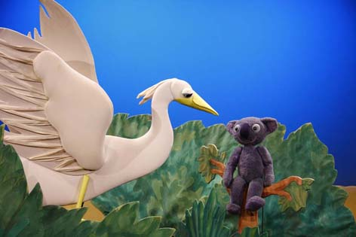
„Koko und der weiße Vogel“, LILARUM

5. – 27. Oktober 2024, für Kinder ab 3 Jahren

nach dem Buch von Erwin Moser

Kartenpreise Nachm.-Vorstellungen: Kinder/Erwachsene: 10 € (Webshop) | 11 € (TK)

Reservierung: Tel. 01 710 26 66 – Mail. reservierung@lilarum.at – Web. www.lilarum.at

Adresse: Figurentheater LILARUM – Göllnergasse 8 – 1030 Wien

Ein Figurenspiel für Kinder ab 3 Jahren nach dem Buch von Erwin Moser. Bearbeitung: Traude Kossatz, Regie (Wiederaufnahme): Andrea Gergely; Puppen/Bühne: Traude Kossatz; Bühnenmalerei: Andrea Gergely; Stimmen: Karl Ferdinand Kratzl, Konrad Rennert, Piroska Szekély; Musik: Fritz Keil; Instrumente: Wolfgang Reisinger, Cordula Bösze, Joana Lewis, Anne Harvey, Melissa Coleman; Figurenspiel: Paula Belická, Silence Conrad, Carlos Delgado-Betancourt, Jo Demian Proksch, Evgenia Stavropoulou-Traska; Licht: Rasha Ahmad, Paul Kossatz.

Hase mit Wecker sucht Hund mit Turban

Langtext (1011 inkl. Leerzeichen)

Koko, der Bär mit der komischen Nase, zählt zu Erwin Mosers bekanntesten Figuren. Das LILARUM hat drei Koko-Stücke im Repertoire, nun wird mit „Koko und der weiße Vogel“ der zweite Teil der Trilogie wiederaufgenommen.

Vermutlich ist es die skurrilste Geschichte aus der Feder des österreichischen Autors und Zeichners Erwin Moser. Er zeichnet darin unter anderem einen schimpfenden Hasen, der mit seinem riesigen Wecker bereits seit Stunden auf ein Luftschiff wartet, und einen Flöte spielenden Pflanzenbeschwörer-Hund mit Turban – der in der Inszenierung noch dazu ein breites Bayrisch spricht. Außerdem tritt eine musikbegeisterte Echse auf, die einen weißen Vogel zu verspeisen gedenkt, weil dieser nicht für sie singen mag.

Aber keine Sorge: Der schlaue Bär Koko rettet den Vogel, wofür dieser sich wiederum mit einem bunten Blumenmeer bedankt. Das trifft sich insofern gut, als Koko eigentlich frühmorgens aufgebrochen war, um für seine Freundin Kiri eine Blume zu pflücken!

Tickets online auf www.lilarum.at

Kurztext siehe nächste Seite

Kurztext (376 inkl. Leerzeichen)

Koko kann im weiten Traumland zwar keine Blume für seine Freundin Kiri finden, trifft dafür aber auf einen Hasen mit Wecker am Rücken, einen Flöte spielenden Hund mit Turban am Kopf und einen weißen Vogel, den er aus den Fängen einer grantigen, violetten Eidechse befreit. Zum Dank hält der Vogel für Koko und Kiri eine blumige Überraschung bereit. Karten unter www.lilarum.at

Pressefotos & Bildunterschriften: © LILARUM | Abdruck bei Namensnennung frei!

Pressefotos zum Download: http://www.lilarum.at/presse.html
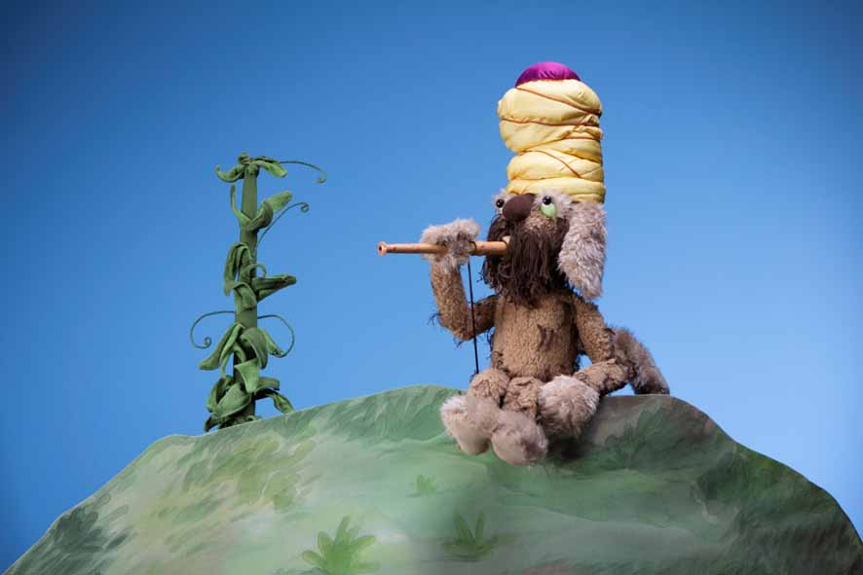

quer: LILARUM_KokoVogel_Koko+Vogel (s.S.1)

quer: LILARUM_Kokovogel_Turbanhund >>> >>> >>>

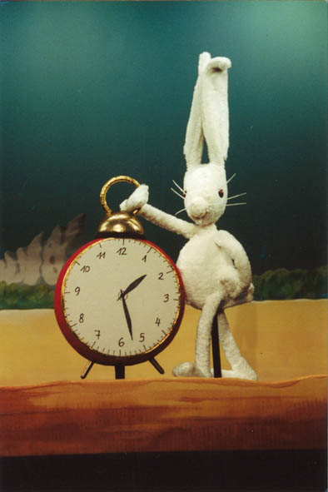
Koko trifft auf einen Hund mit Turban, der auf seiner Flöte spielt…

hoch: LILARUM_KokoVogel_Weckerhase >>> >>> >>> >>>

… und auf einen weißen Hasen mit einem Wecker.

quer: LILARUM_KokoVogel_Koko+Kiri+Blume (s. nächste Seite)

Koko möchte im kargen Traumland eine Blume für Kiri pflücken.

Das Figurentheater LILARUM

Mehr als jedes andere Wiener Theaterhaus vereint das Figurentheater LILARUM Tradition und Moderne auf der Bühne. Jedes Jahr werden ein bis zwei neue Stücke für Kinder uraufgeführt, das Repertoire reicht bis ins Jahr 1985 zurück. So sind in den mehr als 40 regelmäßig gespielten Eigenproduktionen sowohl die inhaltlichen als auch die ästhetischen Veränderungen, welche die Zeit mit sich bringt, eindrucksvoll nachvollziehbar. Was überdauerte, ist der einzigartige, von der Theatergründerin Traude Kossatz geprägte künstlerische Stil des Hauses. Und so kommen viele, die früher als Eltern mit den Kindern die Vorstellungen besucht haben, mittlerweile mit den Enkeln an der Hand erneut in das Theaterhaus im dritten Wiener Gemeindebezirk. Heute wird Österreichs größtes Puppentheater von Paul Kossatz geleitet, dem Sohn der Gründerin.

Die Hauptrollen im LILARUM kommen den Puppen zu. Jede davon ist ein unverkennbares Unikat und wird, ebenso wie das Bühnenbild, exklusiv für das jeweilige Stück in der hauseigenen Werkstatt in vielen Stunden Handarbeit kunstvoll entworfen und gebaut. Besonders ist auch die Art und Weise, wie die Stücke inszeniert werden: Die fünf professionellen Puppenspieler:innen bleiben für das Publikum unsichtbar. Sie animieren die Puppen, deren Stimmen vor der Uraufführung von Schauspieler:innen eingesprochen werden. Darunter finden sich viele bekannte Namen von Hilde Sochor und Michael Niavarani über Anne Bennent und Wolfram Berger bis hin zu Mavie Hörbiger und Robert Palfrader. Auch die Musik und die vielen Lieder werden exklusiv für die Stücke komponiert und vorab aufgezeichnet, unter anderem von Musiker:innen wie “Die Strottern”, Stephie Hacker, Ernst Molden und Fritz Keil. Auf diese Weise wird jedes Theaterstück zu einem spartenübergreifenden Kunstwerk aus bildender Kunst, Musik und darstellender Kunst.

Abseits des regulären Spielbetriebs nimmt das LILARUM auch seine gesellschaftliche Verantwortung als Kulturbetrieb wahr. Das mit dem österreichischen Umweltzeichen ausgezeichnete Haus legt großen Wert auf ökologische, ökonomische und soziale Nachhaltigkeit – vom sparsamen Einsatz von Ressourcen über leistbare Ticketpreise bis hin zu den rund 15 angestellten Mitarbeiter:innen. Darüber hinaus stellt es sein Theaterhaus regelmäßig freien Künstler:innen als Spielort zur Verfügung und ist national sowie international in diversen Projekten unter anderem zur Figurentheater-Ausbildung auf Hochschulebene sowie zur Demokratiebildung vernetzt.

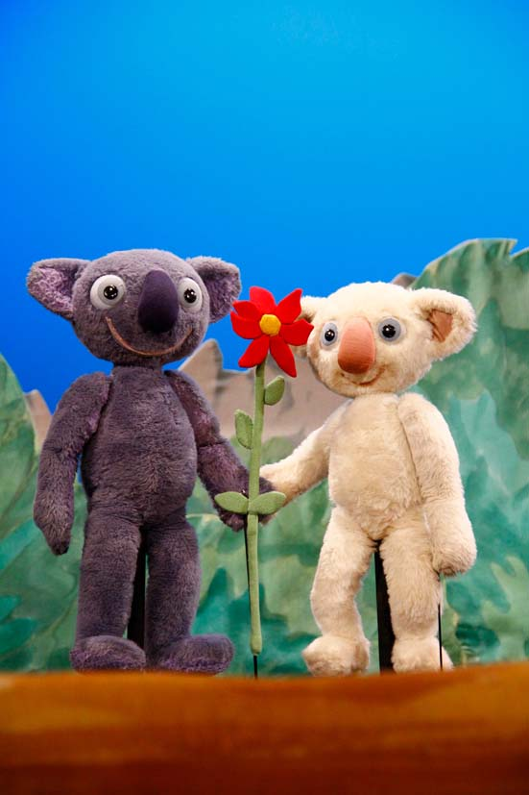

Für Rückfragen etc. stehe ich gerne zur Verfügung

Andreas MORITZ

PR, Projektmanagement, nationale & internationale Kooperationen

Figurentheater LILARUM, Göllnergasse 8, 1030 Wien

Tel. 01 710 26 66 – 11, Mobil. 0676-6744665

E-Mail. andreas.moritz@lilarum.at
http://lilarum.at - http://facebook.com/lilarum

